**ＥＳＤＧｓ通信２１０号「超多忙な夏を生きてます！」**手島利夫

　前回のＥＳＤＧｓ通信を６月６日に発信して以来、気がついたら８月が目の前でした。色々とあり過ぎて発信する余裕すら無く、大変失礼いたしました。この間に、

①　**「ＳＥＫＡＩとのつながりを通して未来に向かって動き出すこどもたち」**を掲げ、　１１月１５日の研究発表会をも視野に学び続ける**小平市立第五小学校**には、３回の訪問をさせていただきました。

３年生「食品ロスって何だろう～『もったいない』を広げよう～」

　６年生「50年後の将来と自分～尾瀬から学ぼOZE！～」

　夏季・単元構想研修会

８月の末にも単元指導案検討会が予定されています。教育のあり方を見つめ続ける先生方や子どもさん方への応援をお願いいたします。西武線の花小金井駅からすぐです。

研究会の一次案内はこちら…　<https://www.esd-tejima.com/10-210-1.pdf>

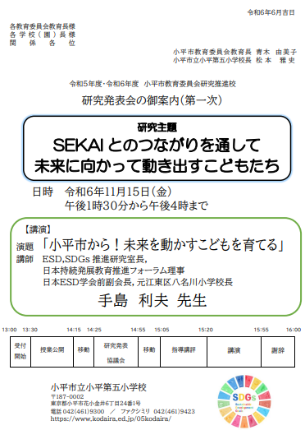　先生方の意欲に圧倒されてます。

②　**「主体的に学び、課題を解決していこうとする児童の育成～地域の資源や環境を生かして～」**を掲げて学び続ける**江東区立東砂小学校**には、その後２回お邪魔しました。

　４年生の「かがやけ 東砂小プロジェクト」は福祉や地域理解を踏まえた探究活動，

　６年生の「地球の環境守り隊」は環境からＳＤＧｓを視野に学びを広げるものでした。

　わたしも１人のＧＴとして「未来への学び『ＳＤＧｓ』って何だろう」の授業を２時間にわたって担当させていただき、課題を克服し続けてきた人類の一人として、ＳＤＧｓを自分のこととして取り組もうとする子どもを先生方と一緒に育てようと頑張りました。その際、授業者として「東砂小のこどもたちの学び」を意識して指導案の見直しに全力を尽くしました。そして、授業をさせていただく楽しみと研究の同行者としての喜びに浸らせていただくことができました。同校の先生方に感謝するばかりです。

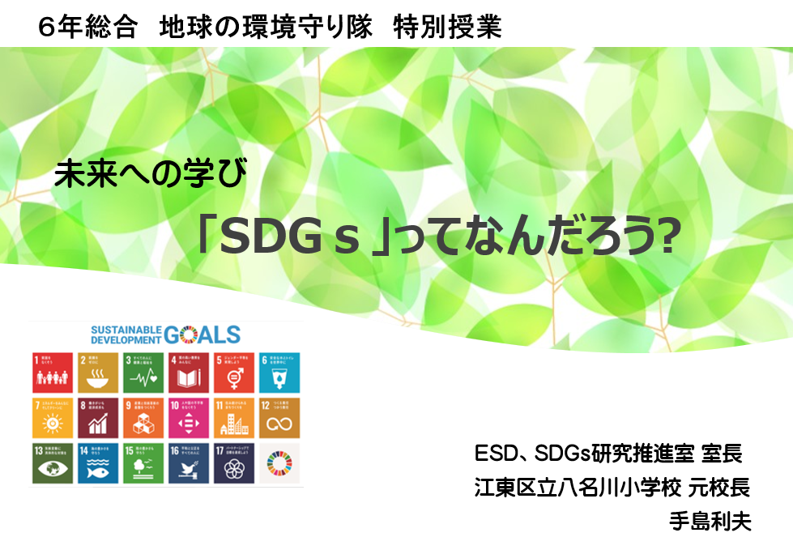

③**「かかわり合いながら 主体的に学ぶ子どもの育成」**を掲げ学び合う**海老名市立杉本小学校**には、その後２回お邪魔しました。

　６年生「未来のために私たちができること～すぎもとプロジェクト～」

　半日研修会「学びに火をつける指導の進め方について具体的な事例を元に学びたい」と２時間の全体研修会を進め、それに続いて学年毎の指導計画を持ち寄って、検討会が

　　続きました。５０年も前に古川清行先生からご指導いただいたことや、校長時代に校内の先生方とともに多田孝志先生から教わったことが、教育の本質を語り合う時に血肉として生きていることに驚きを感じる日々でした。

④**日本ＥＳＤ学会大会に提案者の一人として申し込みをしたこと**

　日本ＥＳＤ学会の大会が８月１７日（土）に東京千代田区の星稜会館で開催されます。そこには全国の教室でＥＳＤを推進されている実践者だけでなく、指導者として全国各地のユネスコスクールをはじめとした学校の先生方を対象として、ＥＳＤの推進についてご指導されている方々が集まります。そんな先生方に情報提供・資料提供をさせていただこうと、事例発表に応募させていただきました。

　　それというのも、５月にユネスコスクール入門講座①②を開講させていただいたことで、「日本の学校校育で何をどのように進めていくことが重要なのか」それは、「ユネスコスクールだけの問題でなく全ての学校で進めなくてはいけないな」「ＥＳＤの推進は多くの指導者や実践者が知恵と力を合わせなければいけないな」「形式的なＥＳＤや知識を伝えるようなＳＤＧｓ授業なんて不要だ」「日本ＥＳＤ学会の役割は重要だな」という思いが一層強くなったからでした。

　　大会への参加お申し込みは８月１０日締め切りだそうです。こちらからどうぞ。

<https://docs.google.com/forms/d/e/1FAIpQLSdAktiN3IkOjAAlCsWGdU9BGxyax-jaGvTEQ9ZlS3wpm-_z4w/viewform?usp=sf_link>

大会そのものの案内は　<https://jsesd.xsrv.jp/7th>　からご覧いただけます。

※私も短時間ですがお話させていただきます。同じ時間帯に南九州大学の遠藤先生のお話が進んでしまうことが残念ですが、意見交換会等で伺えたら幸いと思っております。

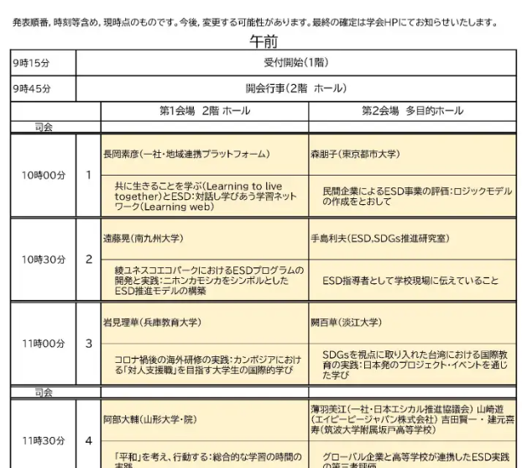

その他にも、千葉県の新任研究主任研修会でお話しさせていただいたこと、奈良女子大学付属小学校の公開参観で面白い授業づくりを学べたこと、日本福祉大学付属高等学校の先生と研修会の打ち合わせをしたことなど、ワクワクするような毎日が進んでおります。

群馬県総合教育センター「ＳＤＧｓ時代の教育活動のあり方」も楽しみですし、栃木県の那須地区小中学校教育研究会生活・総合部研修会「学びの心に火をつける 生活科・総合的な学習の時間の進め方について」では箒根学園の研究発表も聞かせていただきながらご一緒に考えることができそうです。

愛知県教育委員会の「ＥＳＤ・ＳＤＧｓ推進指導者研修会」や、「創造力に富む人を育てる」を掲げる江東区立南砂中学校の先生方、八千代市立大和田中学校の「ユネスコスクール・キャンディデート校としての取り組みの進め方」、南九州大学環境問題演習授業「ＳＤＧｓのための学校教育とＥＳＤ」など、研修・授業の打ち合わせや、それを元にレジュメ・プレゼン・配布資料等の準備などを考えていると、なんだか寝ている時間が惜しいような気さえしてきます。

日中の日差しが痛すぎるのでＵＶカットのクリームを塗ってその上から長袖シャツを着たり、凍らせたペットボトルをわきの下に挟んで日傘を差したり、首に巻く送風機を注文したりと、生きるのに色々な工夫が必要になってきましたね。晴れている日の水泳指導が気温・水温が高すぎて中止になり、熱中症アラートが出たら休校にするなど学校の教育も様々な工夫が求められるようになってきました。

それでも「私たちは勝てる戦いに臨んでいるのだ！」というグテーレスさんの言葉に勇気をいただきながら、勝つための戦略を練り直し続けていきましょう。

**＊＊＊＊＊＊＊＊＊＊＊＊＊＊＊＊＊＊＊＊＊＊＊＊＊＊＊＊**

「ＥＳＤ・ＳＤＧｓ推進研究室」室長　手島利夫

URL=https://www.esd-tejima.com/

　　 　 　　事務所：〒130-0025　東京都墨田区千歳１－５－１０

　　　　　 ☏＝ 03-3633-1639　 090-9399-0891

　　 Ｍａｉｌ＝contact@esdtejima.com

**＊＊＊＊＊＊＊＊＊＊＊＊＊＊＊＊＊＊＊＊＊＊＊＊＊＊＊＊**

【参考】

ＥＳＤＧｓ通信：手島利夫が名刺交換させていただいた方等に配信している不定期なメル

マガで、約1９００名様に配信中です。

[contact@esdtejima.com](mailto:contact@esdtejima.com)　にメールでご連絡いただければ、登録・及び削除をいたします。よろしくお願いいたします。